# Select

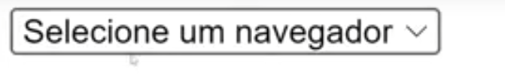

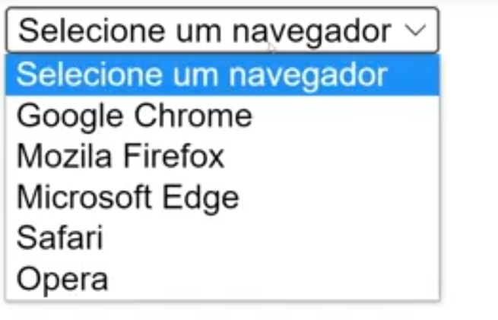

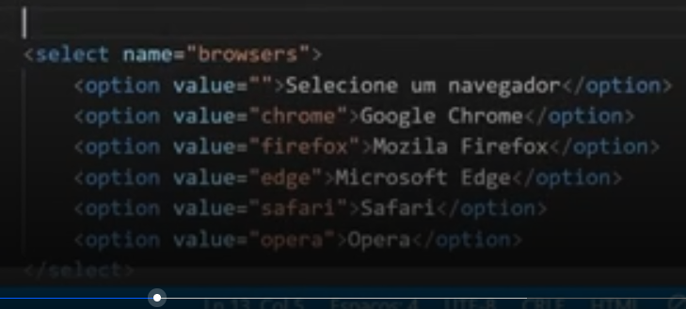

# DataList

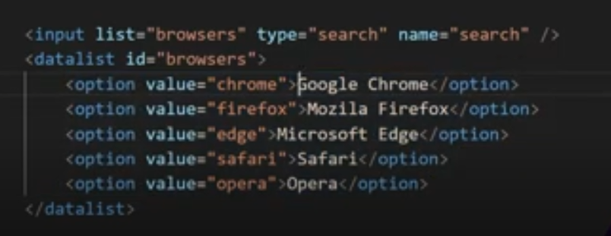

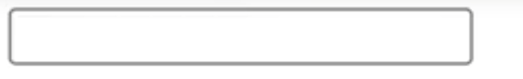

Aqui vamos ter opções de sugestões para busca

Quando clicar ai vai aparecer todos os valores que colocamos.

Resumindo ele é uma sugestão para preenchimento de campo